ANTENNA Q2332H9XL
DESCRIPTION:
Boomlength | Number of elements | Diameter of elements | Height of elements | Antenna for high gain and high G/T,  recommended material: aluminum
2800 mm | 32 | 5,0 mm | 33 mm

PERFORMANCES:
Element material | G (dBi) | F/B  (dB) | F/Sh (dBi) | F/Sv (dBi) | Hor  (◦) | Ver  (◦) | Temp (◦K) | G/T (dB) | Bandwidth (MHz)  for SWR=1,5
No loss | 20,35 | 37,59 | 21,01 | 20,19 | 19,6 | 19,8 | 10,0 | +10,36 | 1285,500-1303,400
Aluminum rods | 20,31 | 37,77 | 21,01 | 20,19 | 19,6 | 19,8 | 12,8 | +9,23 | 1285,500-1303,400
Silvered rods | 20,32 | 37,70 | 21,01 | 20,19 | 19,6 | 19,8 | 11,8 | +9,60 | 1285,500-1303,400

DIMENSIONS:
 | Ref | De | D1 | D2 | D3 | D4 | D5 | D6 | D7 | D8 | D9 | D10 | D11 | D12 | D13 | D14
Pos | 0 | 44 | 68 | 110 | 153 | 224 | 307 | 402 | 499 | 601 | 703 | 802 | 902 | 1002 | 1101 | 1197
Length | 98 | 86 | 81,5 | 72,5 | 72 | 71,5 | 69,5 | 68 | 66 | 65 | 64,5 | 64 | 63 | 62 | 61 | 600
 | D15 | D16 | D17 | D18 | D19 | D20 | D21 | D22 | D23 | D24 | D25 | D26 | D27 | D28 | D29 | D30
Pos | 1295 | 1396 | 1496 | 1601 | 1707 | 1809 | 1913 | 2016 | 2118 | 2223 | 2317 | 2419 | 2516 | 2618 | 2718 | 2800
Length | 59 | 58,5 | 58 | 57,5 | 57 | 56,5 | 56 | 55 | 54 | 53,5 | 53 | 52 | 51,5 | 51 | 50,5 | 48
All measures given in milimeters

DIAGRAMS
NO LOSS INCLUDED
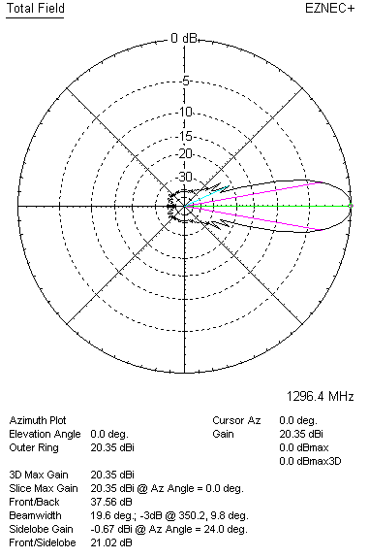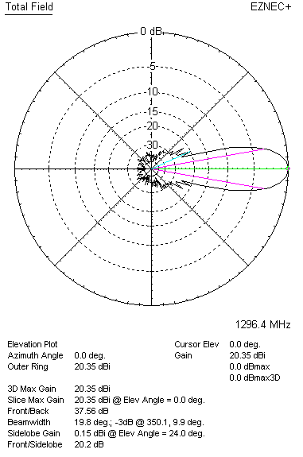

LOSSES INCLUDED (aluminum)
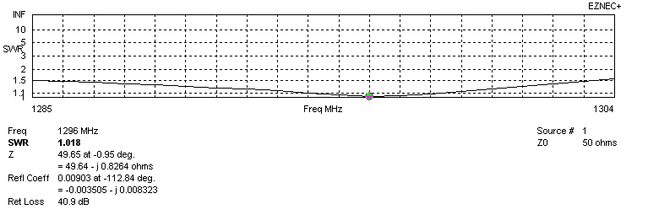
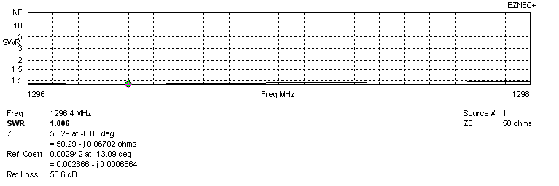
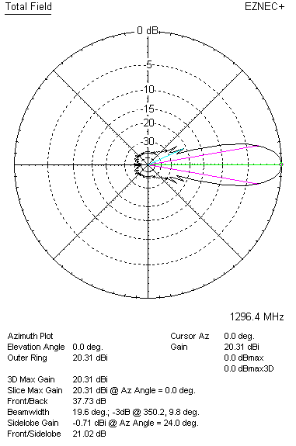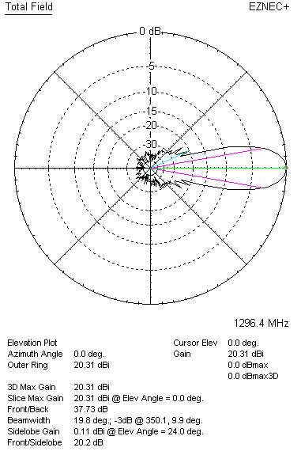

LOSSES INCLUDED (silver)
